Государственное автономное профессиональное образовательное учреждение
«Вольский технологический колледж»
Специальность 09.02.07 «Информационные системы и программирование»
МДК 02.01 «Моделирование и анализ программного обеспечения»
КОМПЛЕКТ ОТЧЁТОВ
ПО ЛАБОРАТОРНЫМ РАБОТАМ № 1–9
по проекту программного средства
«Автоматизированная система проведения игры „Мафия“»
Пояснительная записка
Выполнил: | Коновалов Игорь Денисович
Группа: | ИТС-31
Проверил: | Мифтахов Н.И.
Дата: | 15 октября 2026 г.

Вольск — 2026

Сведения о документе
Позиция | Содержание
Обозначение документа | ИТС-31.09.02.07.МАФИЯ.ЛР.01–09
Вид документа | Пояснительная записка (сборник отчётов по лабораторным работам)
Объект документирования | Клиентский веб-прототип игры «Мафия» (HTML/CSS/JavaScript)
Исходная версия | GitHub: Bossburgeoff/Mafia, ветка main, commit 2b150f2 от 15.10.2026
Нормативная основа | ГОСТ 19.101-77, ГОСТ 19.104-78, ГОСТ 19.105-78, ГОСТ 19.201-78, ГОСТ 19.301-79, ГОСТ 19.404-79, ГОСТ 19.505-79
Статус | Учебная документация; фактические результаты ограничены составом доступной ревизии репозитория.

Аннотация
Документ содержит результаты моделирования, проектирования, тестовой подготовки и анализа исходной ревизии учебного проекта «Мафия». В состав включены артефакты для девяти лабораторных работ: DFD- и ER-модели, UML-диаграммы, тест-кейсы, карта интерфейса, протокол интеграции, анализ Git-репозитория, описание переносимой поставки и программа испытаний.
Отчёт составлен в структуре пояснительной записки в соответствии с требованиями ЕСПД. На титульном листе оставлено поле для ФИО обучающегося, поскольку эти сведения не передавались в исходных данных.
ПРАВИЛО ДОСТОВЕРНОСТИ. В документе разделены: «ФАКТ» — подтверждён исходными файлами/историей Git; «ПРОЕКТНОЕ РЕШЕНИЕ» — модель или спецификация, подготовленная для этапа; «ПРОВЕРКА» — выполненный ограниченный тест; «РИСК» — требование, которое доступной ревизией не подтверждено. Неподтверждённые результаты не выданы за выполненные.

Исходные материалы и методика анализа
- Репозиторий: https://github.com/Bossburgeoff/Mafia (просмотр 15.10.2026).
- Файл «Technical Specification» из репозитория — техническое задание, составленное по ГОСТ 19.201-78.
- Методические указания к ЛР1–ЛР9, предоставленные вместе с заданием.
- Исходный файл Mafia-2026-Adaptive.html (6 257 421 байт); дополнительные варианты интерфейса и презентация.
- История Git и открытые pull request, доступные публично на дату анализа.

Оглавление
Сведения о документе 2
Аннотация 2
Исходные материалы и методика анализа 2
Оглавление 3
Введение 7
Состав текущей ревизии 7
1 Лабораторная работа № 1. Построение DFD-диаграмм 8
1.1 Цель работы 8
1.2 Границы и внешние сущности 8
1.3 Описание основных потоков 9
1.4 Балансировка и принятые решения 9
Чек-лист приёмки 10
1.5 Вывод 10
2 Лабораторная работа № 2. Построение ER-диаграмм 11
2.1 Цель работы 11
2.2 Сущности, атрибуты и ключи 11
2.3 Связи и нормализация 13
2.4 DDL-скрипт и результат выполнения 14
Чек-лист приёмки 14
2.5 Вывод 14
3 Лабораторная работа № 3. Построение UML-диаграмм 15
3.1 Цель работы 15
3.2 Классы проектной модели 15
3.3 Связи классов 16
3.4 Проверка согласованности моделей 17
Чек-лист приёмки 17
3.5 Вывод 18
4 Лабораторная работа № 4. Разработка тест-кейсов 19
4.1 Цель работы 19
4.2 Объекты и классы эквивалентности 19
4.3 Граничные значения 19
4.4 Набор тест-кейсов 19
4.5 Чек-лист регрессионной проверки 20
4.6 Покрытие требований 20
Чек-лист приёмки 20
4.7 Вывод 21
5 Лабораторная работа № 5. Разработка прототипа интерфейса 22
5.1 Цель работы 22
5.2 Роли и сценарии 22
5.3 Основные экраны 23
5.4 Проверка удобства и корректировки 25
Чек-лист приёмки 25
5.5 Вывод 26
6 Лабораторная работа № 6. Интеграция модулей 27
6.1 Цель работы 27
6.2 Состояние модулей 27
6.3 Спецификация интерфейсов 27
6.4 Стратегия интеграции 27
6.5 Протокол сквозной проверки 28
6.6 Дефекты интеграции 28
Чек-лист приёмки 28
6.7 Вывод 29
7 Лабораторная работа № 7. Работа с системой контроля версий 30
7.1 Цель работы 30
7.2 Ссылка и состояние репозитория 30
7.3 Перечень значимых коммитов основной ветки 30
7.4 Сравнение с регламентом 31
7.5 Пример разрешения конфликта (процедура) 31
Чек-лист приёмки 31
7.6 Вывод 32
8 Лабораторная работа № 8. Создание дистрибутива 33
8.1 Цель работы 33
8.2 Состав переносимой поставки 33
8.3 Версия и порядок сборки 33
8.4 Протокол проверки поставки 33
8.5 Инструкция по установке и запуску 34
Чек-лист приёмки 34
8.6 Вывод 34
9 Лабораторная работа № 9. Итоговая интеграция и тестирование 35
9.1 Цель работы 35
9.2 Программа и методика испытаний (ПМИ) 35
9.3 План приёмочных испытаний 35
9.4 Результат ограниченной смоук-проверки 35
9.5 Журнал дефектов 36
9.6 Соответствие критериям приёмки ТЗ 36
9.7 Итоговое заключение о готовности 37
Чек-лист приёмки 37
Приложение А (обязательное). Полный DDL-скрипт 38
Приложение Б (обязательное). Инструкция для переносимой поставки 40
Мафия 2026 — инструкция по запуску 40
Требования 40
Установка и первый запуск 40
Удаление 40
Известные ограничения ревизии 40
Приложение В (справочное). Реестр проектной документации 41
Список использованных источников 41
Лист регистрации изменений 42

Введение
Полное наименование разрабатываемого программного средства — «Автоматизированная система проведения игры „Мафия“». Назначение — автоматизировать проведение партий: создание комнаты, подключение игроков, распределение ролей, управление сменой фаз, голосование, ведение журнала и коммуникации.
Доступная ревизия представляет собой одностраничный статический веб-клиент. В локальном режиме состояние комнаты и истории сохраняется в localStorage браузера. В интерфейсе предусмотрена точка подключения WebSocket, однако серверная реализация и серверное хранилище в репозитории отсутствуют. Это ограничение учитывается во всех последующих лабораторных работах.
ФАКТ. В ТЗ заявлены семь функциональных модулей; в HTML реализованы интерфейс и часть локальной игровой логики. Возможность сетевой партии с 6–20 устройствами и восстановление после разрыва соединения не могут быть подтверждены без сервера.

Состав текущей ревизии
Артефакт | Назначение/наблюдение
Mafia-2026-Adaptive.html | Основной адаптивный клиент; лобби, локальная игра, профиль, история, настройки.
mafia_ios_liquid_glass.html / mafia_modern_motion.html | Варианты интерфейса.
Technical Specification | Техническое задание учебного проекта.
Картинка.jpg | ER-диаграмма предметной области, находящаяся в репозитории.
mafia_project_presentation_team.pptx | Презентация проекта.
README.md | Практически пуст; инструкции запуска отсутствуют.

1 Лабораторная работа № 1. Построение DFD-диаграмм

1.1 Цель работы
Освоить функциональное моделирование программного средства на языке DFD: определить границы системы, внешние сущности, процессы, накопители данных и потоки данных для приложения «Мафия».

1.2 Границы и внешние сущности
Сущность | Передаёт в систему | Получает из системы
Игрок | имя, код комнаты, сообщения, выбор цели, голос | код/состав комнаты, личную роль, состояние партии, уведомления
Ведущий | параметры комнаты, команды старта/паузы/смены фазы | состав игроков, таймер, состояние, результат
Администратор проекта | правила, эксплуатационные настройки | журнал, статистику, экспортные данные

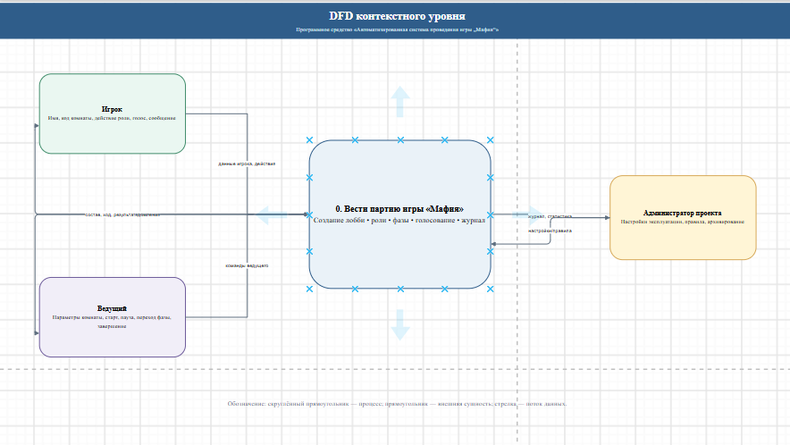
Рисунок 1 — Контекстная DFD-диаграмма (уровень 0)
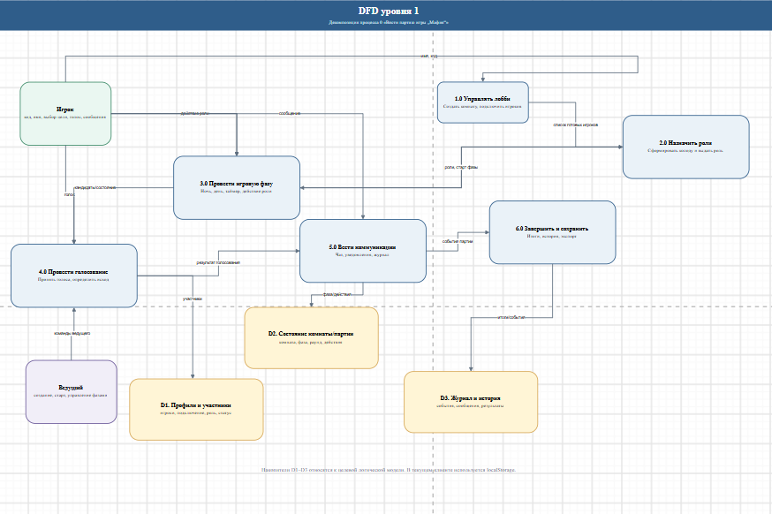
Рисунок 2 — DFD-диаграмма уровня 1

1.3 Описание основных потоков
Код | Откуда → куда | Передаваемые данные
F01 | Игрок → 1.0 | Имя, код комнаты, запрос подключения
F02 | 1.0 → Игрок | Код, состав и статус лобби
F03 | Ведущий → 1.0 | Параметры комнаты, запуск
F04 | 1.0 → 2.0 | Список готовых участников
F05 | 2.0 → Игрок | Конфиденциальная карточка роли
F06 | 2.0 → 3.0 | Роли и старт фазы
F07 | Игрок → 3.0 | Ночное действие роли
F08 | 3.0 → 4.0 | Кандидаты и актуальное состояние
F09 | Игрок → 4.0 | Голос или воздержание
F10 | 4.0 → 3.0 | Результат голосования
F11 | Игрок → 5.0 | Сообщение чата
F12 | 5.0 → Игрок | Сообщение/уведомление
F13 | 3.0/4.0/5.0 → D2/D3 | Состояние партии, события, сообщения
F14 | 6.0 → Ведущий/Администратор | Итог, история, экспорт

1.4 Балансировка и принятые решения
Все внешние входы и выходы процесса 0 представлены на диаграмме уровня 1. Потоки между игроком/ведущим и накопителями отсутствуют: доступ к данным осуществляется только через процессы. В уровень 1 включено шесть процессов, что соответствует требованию методических указаний (4–6).
ПРОЕКТНОЕ РЕШЕНИЕ. Накопители D1–D3 описывают целевую архитектуру. В фактическом клиенте вместо них используются четыре ключа localStorage: mafia26.rooms, mafia26.profile, mafia26.settings и mafia26.history.

Чек-лист приёмки
№ | Проверяемый результат | Отм.
1 | Контекстная диаграмма построена | ✓
2 | Выделены три внешние сущности | ✓
3 | Главный процесс сформулирован глаголом | ✓
4 | Декомпозиция содержит 6 процессов | ✓
5 | Показаны три накопителя данных | ✓
6 | У процессов определены входы и выходы | ✓
7 | Прямых потоков между сущностями/накопителями нет | ✓
8 | Балансировка уровней выполнена | ✓
9 | Пояснительная записка включена | ✓

1.5 Вывод
Построенная DFD-модель фиксирует границы системы и последовательность преобразования игровых данных. Она служит основой для проектирования модели данных, UML-моделей и сценариев тестирования.

2 Лабораторная работа № 2. Построение ER-диаграмм

2.1 Цель работы
Спроектировать логическую модель данных приложения «Мафия», определить ключи и кардинальности связей, нормализовать модель до третьей нормальной формы и подготовить DDL-скрипт.

2.2 Сущности, атрибуты и ключи
Сущность | Атрибуты и ключи | Назначение
Игрок | player_id PK; nickname UQ; registered_at; status | Учётная запись и статус участника.
Комната | room_id PK; invite_code UQ; host_player_id FK; capacity; privacy; status | Лобби и параметры подключения.
Роль | role_id PK; role_name UQ; team; description | Справочник ролей.
Партия | game_id PK; room_id FK; started_at; finished_at; status; result | Экземпляр игровой сессии.
Участник партии | participant_id PK; game_id FK; player_id FK; role_id FK; seat_no; is_alive | Разрешает M:N «Игрок — Партия».
Раунд | round_id PK; game_id FK; number; phase; started_at; finished_at | Состояние игрового цикла.
Голос | vote_id PK; round_id FK; voter_participant_id FK; target_participant_id FK; voted_at | Результат индивидуального голосования.
Событие | event_id PK; game_id FK; round_id FK; event_type; description; occurred_at | Журнал действий и системных событий.
Сообщение | message_id PK; room_id FK; game_id FK; player_id FK; message_text; sent_at | Чат комнаты/партии.

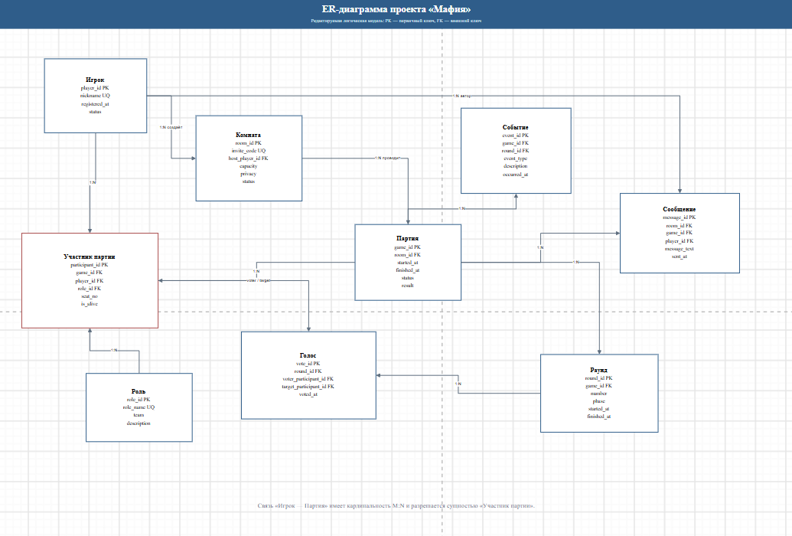
Рисунок 3 — Проектная логическая ER-модель
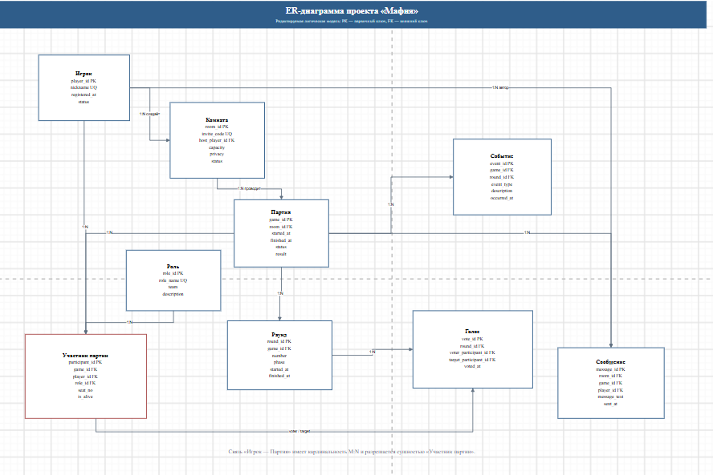
Рисунок 4 — ER-диаграмма, обнаруженная в GitHub-репозитории

2.3 Связи и нормализация
Связь | Кардинальность | Реализация / обоснование
Игрок — Комната | 1:N | Один игрок может быть ведущим нескольких комнат; FK host_player_id.
Комната — Партия | 1:N | В одной комнате допускается история нескольких партий.
Игрок — Партия | M:N | Промежуточная сущность «Участник партии» содержит конкретную роль и состояние жизни.
Роль — Участник партии | 1:N | В каждой партии у участника назначается одна роль; роль используется многократно.
Партия — Раунд / Событие | 1:N | Раунды и журнал принадлежат одной партии.
Раунд — Голос | 1:N | В раунде голосования фиксируются голоса участников.
Игрок — Сообщение | 1:N | Автор одного сообщения — один игрок.

Модель приведена к 3НФ: повторяющиеся сведения о роли вынесены в справочник roles; участие игрока в партии отделено от профиля; голоса вынесены в самостоятельную таблицу. Неключевые атрибуты зависят от ключа своей сущности, транзитивные зависимости между nickname, названием роли и данными партии отсутствуют.

2.4 DDL-скрипт и результат выполнения
ПРОВЕРКА. Файл create_db.sql выполнен в SQLite в памяти без ошибок. Создано 9 таблиц: players, rooms, roles, games, game_participants, rounds, votes, events, messages.

Листинг 1 — Фрагмент DDL-скрипта (полный текст — приложение А)
PRAGMA foreign_keys = ON;
CREATE TABLE players (
player_id INTEGER PRIMARY KEY,
nickname TEXT NOT NULL UNIQUE CHECK(length(nickname) BETWEEN 1 AND 32),
registered_at TEXT NOT NULL DEFAULT CURRENT_TIMESTAMP,
status TEXT NOT NULL DEFAULT 'active' CHECK(status IN ('active','blocked','deleted'))
);
CREATE TABLE game_participants (
participant_id INTEGER PRIMARY KEY,
game_id INTEGER NOT NULL REFERENCES games(game_id) ON DELETE CASCADE,
player_id INTEGER NOT NULL REFERENCES players(player_id),
role_id INTEGER REFERENCES roles(role_id),
seat_no INTEGER NOT NULL, is_alive INTEGER NOT NULL DEFAULT 1 CHECK(is_alive IN (0,1)),
UNIQUE(game_id, player_id), UNIQUE(game_id, seat_no)
);

Чек-лист приёмки
№ | Проверяемый результат | Отм.
1 | Выделено 9 сущностей | ✓
2 | Для сущностей определены атрибуты | ✓
3 | Первичные ключи определены | ✓
4 | Внешние ключи отмечены | ✓
5 | Кардинальности связей описаны | ✓
6 | Есть M:N через «Участник партии» | ✓
7 | Модель приведена к 3НФ | ✓
8 | DDL-скрипт выполнен без ошибок | ✓
9 | Пояснительная записка включена | ✓

2.5 Вывод
Логическая ER-модель покрывает данные, необходимые для целевой серверной версии. Она шире фактического localStorage-прототипа и предназначена для следующего этапа реализации серверного хранилища.

3 Лабораторная работа № 3. Построение UML-диаграмм

3.1 Цель работы
Выполнить объектно-ориентированное проектирование: определить варианты использования, классы, их связи и последовательность взаимодействия при выполнении фазы «Ночь».
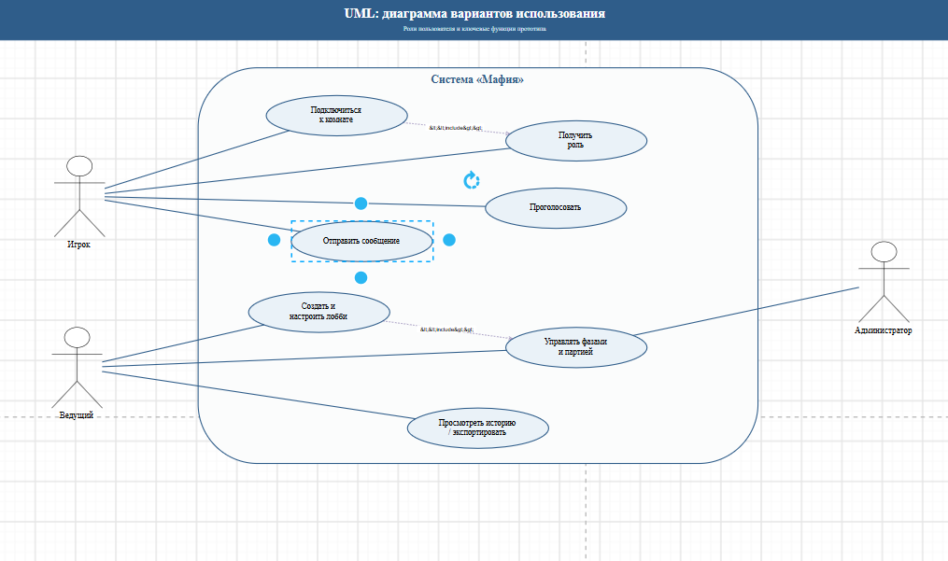
Рисунок 5 — Диаграмма вариантов использования

3.2 Классы проектной модели
Класс | Назначение | Ключевые атрибуты | Операции
ПрофильИгрока | Параметры локального профиля | name:String; avatar:String; xp:Number | сохранить(); изменитьИмя()
Комната | Лобби и участники | code:String; capacity:Number; players:Player[]; status:String | добавитьИгрока(); начатьИгру()
Партия | Игровое состояние | phase:Phase; round:Number; journal:Event[] | перейтиФазу(); проверитьПобеду()
Роль | Правила роли | name:String; team:Team; description:String | описание()
Голосование | Сбор и подсчёт голосов | votes:Map; round:Number | принятьГолос(); подсчитать()
ИгровойТаймер | Отсчёт времени фазы | secondsLeft:Number; paused:Boolean | start(); pause(); tick()
ЖурналИстории | История и экспорт | entries:Event[]; matches:Match[] | log(); exportCsv()
WebSocketШлюз | Интеграция сетевого режима | url:String; socket:WebSocket | connect(); send()

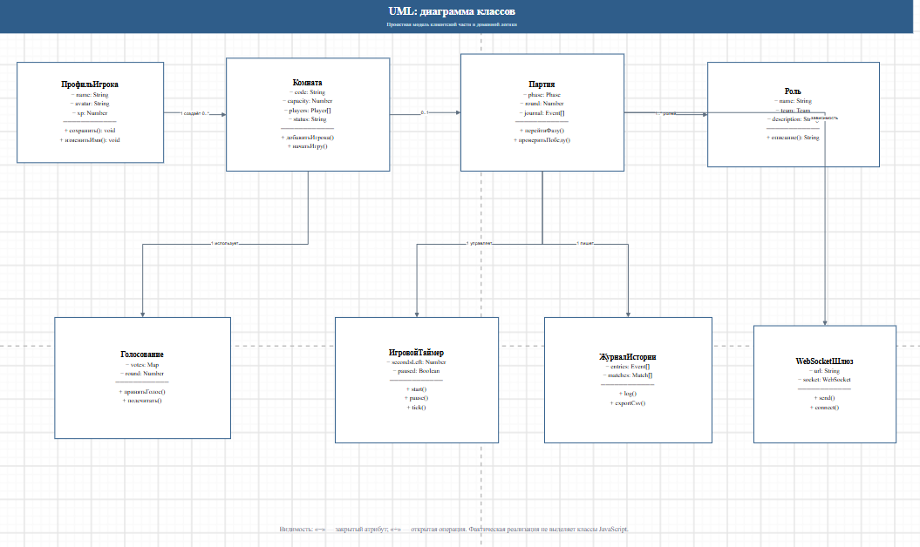
Рисунок 6 — Диаграмма классов

3.3 Связи классов
Класс 1 | Тип связи / кратность | Класс 2 | Обоснование
ПрофильИгрока | ассоциация 1 — 0..* | Комната | Игрок создаёт или входит в комнаты.
Комната | композиция 0..1 — 1 | Партия | Партия существует в контексте комнаты.
Партия | ассоциация 1 — 1..* | Роль | Роли назначаются участникам партии.
Партия | композиция 1 — 1 | ИгровойТаймер | Таймер управляет фазой текущей партии.
Партия | зависимость 1 — 1 | ЖурналИстории | Партия записывает события и результат.
WebSocketШлюз | зависимость | Комната / Партия | Только для сетевого режима.

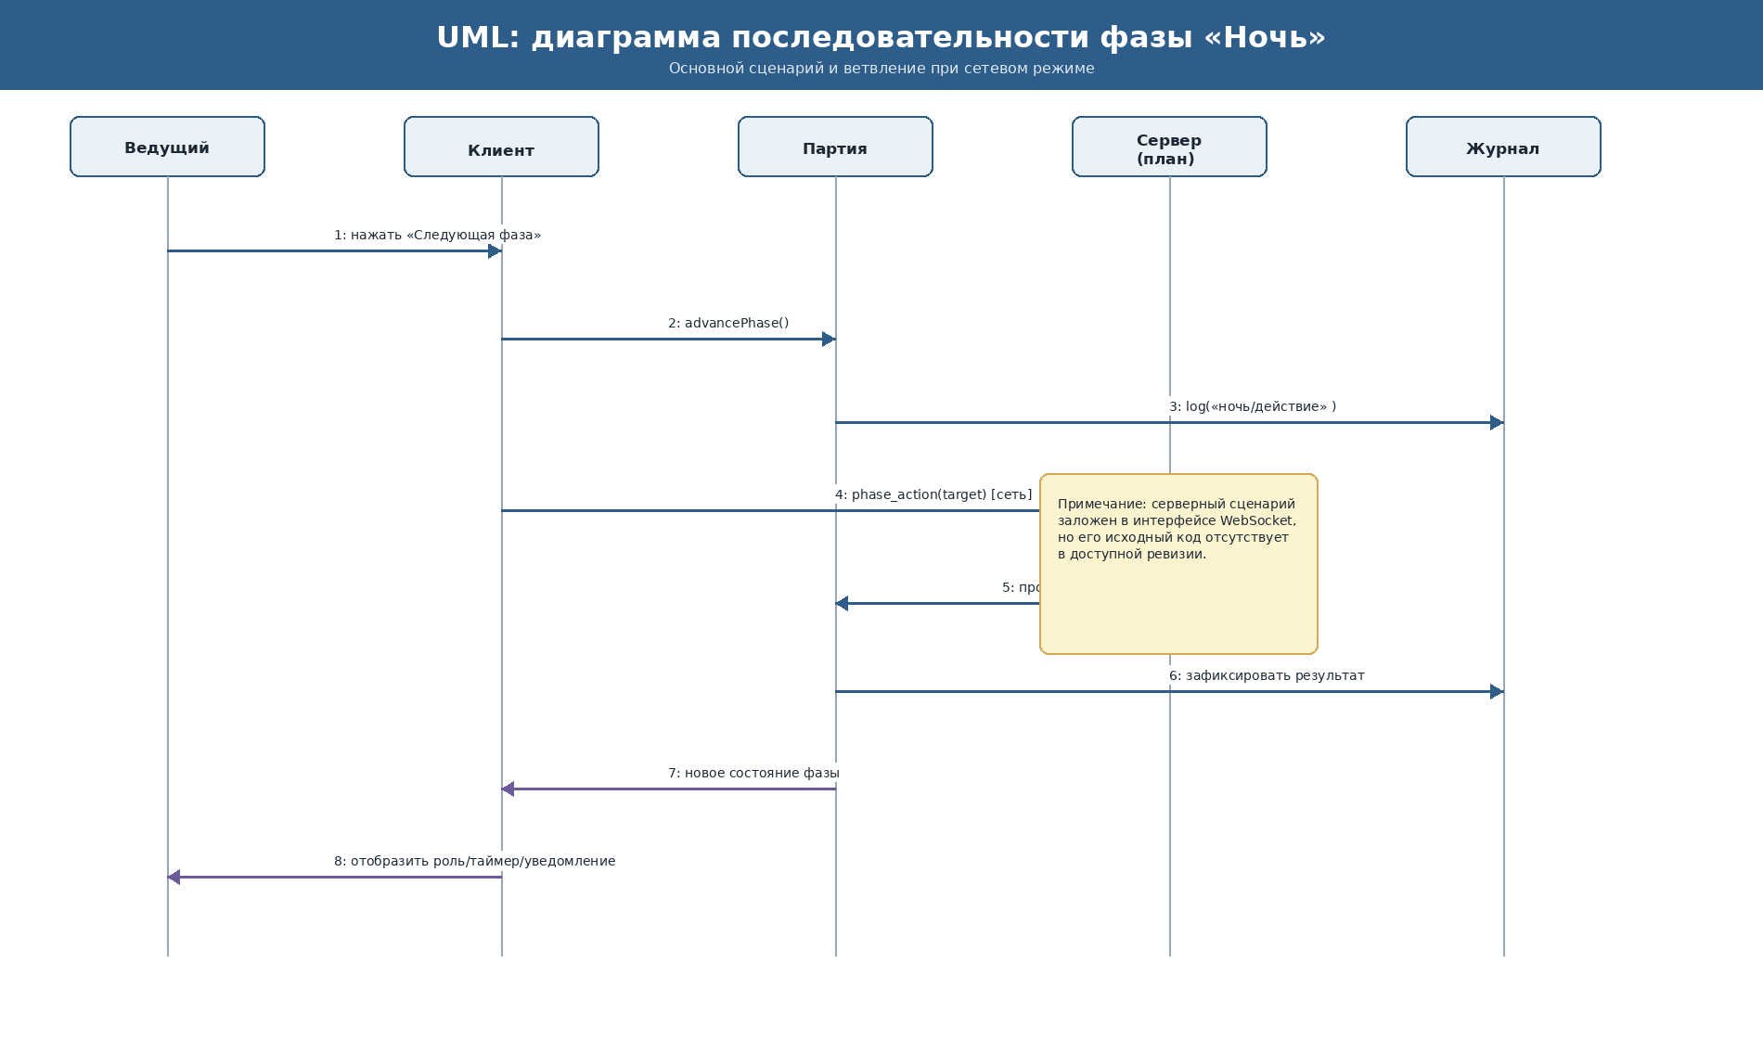
Рисунок 7 — Диаграмма последовательности фазы «Ночь»

3.4 Проверка согласованности моделей
Проверка | Результат
ER → UML | Сущности игрок, комната, партия, роль, голос, событие отражены классами или их коллекциями.
Use case → операции | Создание/вход в лобби, старт, действия, голосование, история обеспечены указанными операциями.
Последовательность → операции | Сообщения advancePhase(), log(), send() соответствуют именам и назначению логики в HTML.
Ограничение | Фактическая реализация функциональная, без выделенных ES6-классов; UML является моделью целевой архитектуры.

Чек-лист приёмки
№ | Проверяемый результат | Отм.
1 | Диаграмма вариантов использования построена | ✓
2 | Выделены три актёра | ✓
3 | Описано 8 классов | ✓
4 | Атрибуты имеют типы | ✓
5 | Методы указаны | ✓
6 | Видимость +/− проставлена | ✓
7 | Связи и кратность показаны | ✓
8 | Диаграмма последовательности построена | ✓
9 | Согласованность моделей проверена | ✓
10 | Пояснительная записка включена | ✓

3.5 Вывод
UML-комплект связывает пользовательские сценарии, данные и поведение компонентов. Он показывает рекомендуемую декомпозицию перед переносом существующей монолитной HTML-логики в модули.

4 Лабораторная работа № 4. Разработка тест-кейсов

4.1 Цель работы
Подготовить тестовую документацию для модулей «Лобби и роли», «Игровой цикл» и «Голосование», применив классы эквивалентности и анализ граничных значений.

4.2 Объекты и классы эквивалентности
Объект | Параметр | Допустимый класс | Недопустимые классы | Техника
Лобби | Число игроков | 4–20 | <4; >20 | Границы
Лобби | Код комнаты | Существующий код | Пустой/несуществующий код | Эквивалентность
Роли | Состав участников | 4; 5–6; 7–20 | 0–3 | Эквивалентность
Фазы | Длительность ночи | 15–300 с | <15; >300; нечисло | Границы
Фазы | Длительность дня | 30–600 с | <30; >600; нечисло | Границы
Голосование | Голос игрока | Один голос за живого игрока | Повтор; голос вне фазы; голос за себя/выбывшего | Негативное

4.3 Граничные значения
Параметр | Значения вокруг границы | Ожидаемая реакция
Игроки | 3 / 4 / 20 / 21 | 3 — запрет старта; 4 и 20 — допустимо; 21 — не допускать.
Ночь, с | 14 / 15 / 300 / 301 | Ограничение поля значениями 15–300.
День, с | 29 / 30 / 600 / 601 | Ограничение поля значениями 30–600.
Имя комнаты | 0 / 1 / 32 / 33 символа | Поле required; maxlength=32.
Сообщение | 0 / 1 / 300 / 301 символов | Не отправлять пустое; maxlength=300.

4.4 Набор тест-кейсов
ID | Название | Предусловие | Шаги | Ожидаемый результат | Требование
TC-01 | Создание комнаты | Профиль задан | Название 1–32 символа; 8 мест; отправить форму | Комната сохранена, создан код, ведущий — первый игрок | ТЗ 4.1 M1
TC-02 | Пустое имя комнаты | Форма открыта | Оставить название пустым; отправить | Форма не создаёт комнату | M1
TC-03 | Вместимость 4 | Форма открыта | Выбрать 4; создать | Создано лобби на 4 участников | M1
TC-04 | Вместимость 20 | Форма открыта | Выбрать 20; создать | Создано лобби на 20 участников | M1
TC-05 | Вход по корректному коду | Комната существует | Ввести код; отправить | Игрок добавлен, открыт экран комнаты | M1
TC-06 | Вход по неверному коду | Нет такой комнаты | Ввести MF-XXXXX | Сообщение «Комната не найдена» | M1, негативный
TC-07 | Старт при 3 игроках | Комната, 3 игрока | Нажать «Начать игру» | Старт запрещён, выведено сообщение о минимуме 4 | M2, граница
TC-08 | Раздача ролей на 4 игрока | Комната, 4 игрока | Запустить игру | Роль назначена каждому; фаза «Ночь» | M2
TC-09 | Раздача ролей на 8 игроков | Комната, 8 игроков | Запустить игру | 8 ролей, нет пустой роли | M2
TC-10 | Старт повторно | Игра началась | Нажать «Начать игру» | Открывается текущая игра, роли не перезаписываются | M2, негативный
TC-11 | Ночь → день | Игра, ночь | Команда ведущего «Следующая фаза» | Фаза «День», запущен таймер дня | M3
TC-12 | День → голосование | Игра, день | Перевести фазу | Фаза «Голосование» | M3
TC-13 | Пауза/возобновление | Игра активна | Пауза; повторное нажатие | Состояние paused меняется, таймер не убывает на паузе | M3/M5
TC-14 | Ночное действие мирного | Роль «Мирный» | Выбрать игрока ночью | Кнопка действия недоступна | M3, негативный
TC-15 | Голос в фазе голосования | Есть живые игроки | Выбрать цель; подтвердить | Голос записан за выбранную цель | M4
TC-16 | Повторный голос | Игрок уже голосовал | Повторно подтвердить голос | Сообщение «уже проголосовал», второй голос не записан | M4, негативный
TC-17 | Ничья голосов | Два кандидата с равными голосами | Завершить сбор голосов | Никто не исключён; событие в журнале | M4
TC-18 | Голос вне фазы | Фаза «День» | Нажать подтверждение голоса | Голос не принимается/элемент недоступен | M4, негативный

4.5 Чек-лист регрессионной проверки
- Открывается главная страница; переключение между представлениями работает.
- Создаётся комната с допустимой вместимостью.
- Неверный код комнаты обрабатывается без сбоя.
- Старт запрещён при менее чем четырёх участниках.
- Каждому участнику назначается роль.
- Переходы «ночь → день → голосование» выполняются.
- Пауза меняет состояние партии.
- Одному игроку нельзя голосовать дважды.
- Журнал событий пополняется.
- Завершение партии создаёт запись локальной истории.
- История экспортируется в CSV (после проверки браузером).
- Сброс локальных данных очищает профиль, комнаты и историю.

4.6 Покрытие требований
Требование ТЗ | Тест-кейсы | Статус покрытия
M1 Лобби | TC-01…TC-06 | Покрыто
M2 Роли | TC-07…TC-10 | Покрыто
M3 Игровой цикл | TC-11…TC-14 | Покрыто
M4 Голосование | TC-15…TC-18 | Покрыто
Надёжность/20 соединений | — | Не покрыто: нужен сервер и нагрузочный стенд

Чек-лист приёмки
№ | Проверяемый результат | Отм.
1 | Выбраны три модуля | ✓
2 | Выделены классы эквивалентности | ✓
3 | Определены границы | ✓
4 | Подготовлено 18 тест-кейсов | ✓
5 | Для каждого есть ожидаемый результат | ✓
6 | Негативных сценариев не менее четырёх | ✓
7 | Граничные проверки включены | ✓
8 | Кейсы связаны с ТЗ | ✓
9 | Чек-лист регрессии составлен | ✓
10 | Пояснительная записка включена | ✓

4.7 Вывод
Набор из 18 тест-кейсов покрывает ключевой локальный сценарий. Нагрузочные, сетевые и восстановительные проверки вынесены в ЛР9, так как они зависят от отсутствующей серверной части.

5 Лабораторная работа № 5. Разработка прототипа интерфейса

5.1 Цель работы
Спроектировать интерфейс для ролей «Игрок» и «Ведущий», зафиксировать карту экранов, сквозной пользовательский сценарий и рекомендации по улучшению удобства.

5.2 Роли и сценарии
Роль | Сценарий | Что важно пользователю
Игрок | Войти по коду комнаты | Короткий путь, понятная ошибка для неверного кода.
Игрок | Узнать свою роль и выполнить действие | Конфиденциальность роли, заметная фаза и доступная кнопка.
Игрок | Проголосовать / отправить сообщение | Защита от повторного голоса, подтверждение действия.
Ведущий | Создать и настроить лобби | Параметры вместимости, доступа и длительности фаз в одной форме.
Ведущий | Начать, приостановить, завершить игру | Контроль состояния без перехода к коду.
Ведущий | Просмотреть ход и историю | Журнал событий, итоги и экспорт.

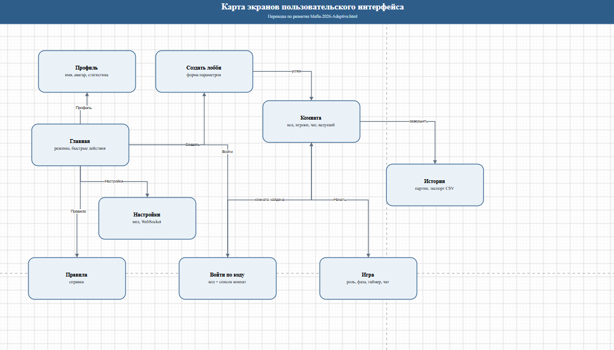
Рисунок 8 — Карта экранов и переходов

5.3 Основные экраны
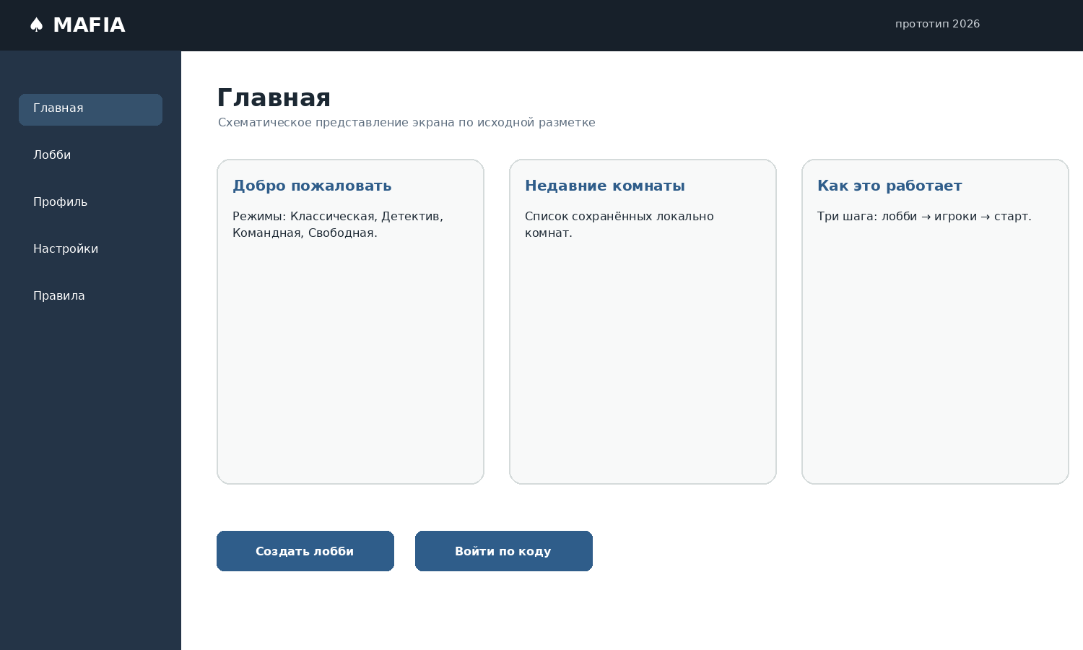
Рисунок 9 — Схема главного экрана
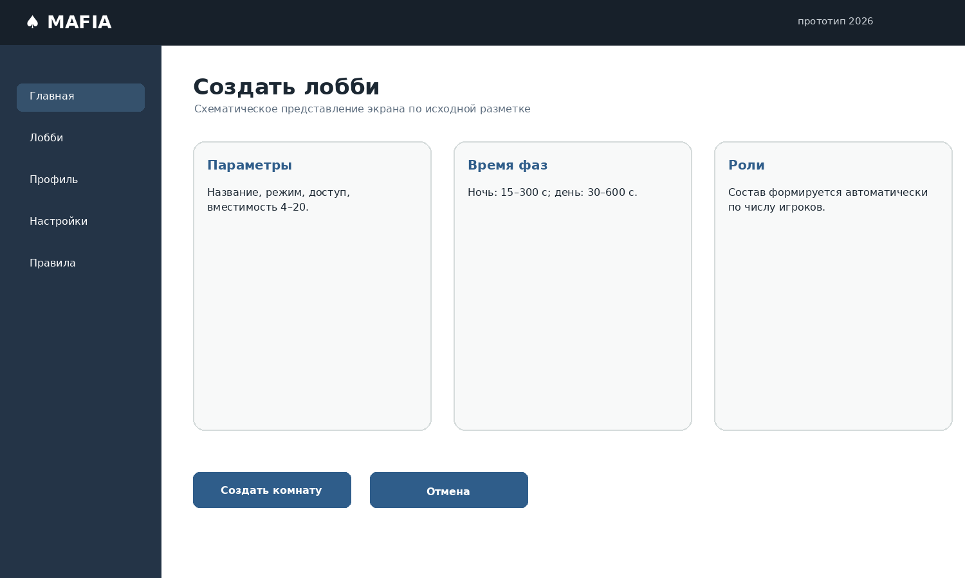
Рисунок 10 — Схема формы создания лобби
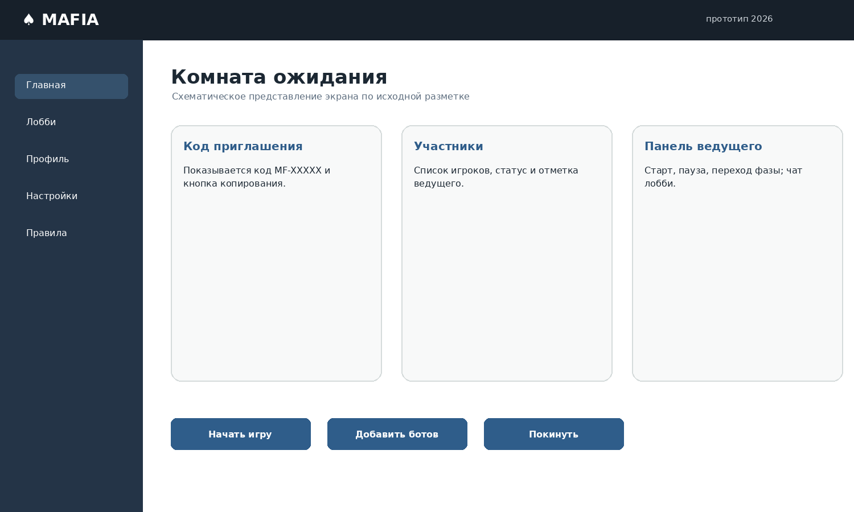
Рисунок 11 — Схема комнаты ожидания
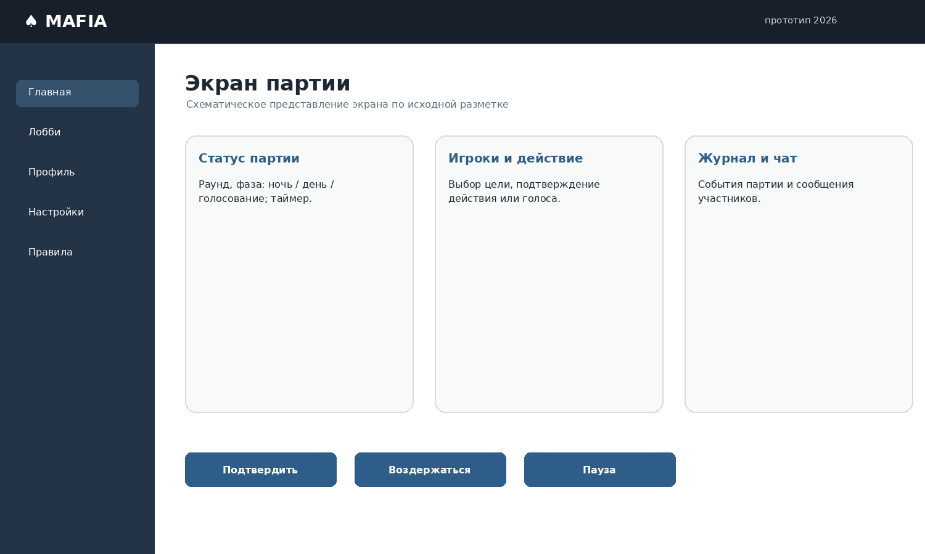
Рисунок 12 — Схема экрана игры
ФАКТ. Схемы построены по фактической разметке Mafia-2026-Adaptive.html: представления home, create, join, rooms, room, game, profile, settings, guide и history.

5.4 Проверка удобства и корректировки
Для учебной проверки предусмотрен сквозной сценарий «получить код → войти/создать лобби → дождаться игроков → начать игру → сделать действие/проголосовать → увидеть итог». В исходных материалах не переданы протоколы наблюдений за 3–4 участниками, поэтому ниже приведён экспертный протокол и перечень необходимых подтверждений; он не заменяет фактическую пользовательскую проверку.
ID | Наблюдение / риск | Корректировка в текущей/целевой версии | Статус
UX-01 | Непонятно, что локальные комнаты видны в одном браузере | Текст-подсказка о localStorage и сетевом режиме добавлен в экран лобби | Факт в HTML
UX-02 | Пользователь может ожидать кнопку действия ночью у мирного | Текст помощи и блокировка действия для мирного жителя предусмотрены | Факт в HTML
UX-03 | Код комнаты нужно передавать без ошибок | Выделенный блок кода и кнопка «Скопировать код» | Факт в HTML
UX-04 | Возможна ошибка с повторным голосованием | Сообщение «Ты уже проголосовал» и хранение votes | Факт в HTML
UX-05 | Нет независимого юзабилити-протокола | Провести 3 сессии с участниками и измерить время сценария | Требует выполнения

Участник | Сценарий | Время | Затруднения | Статус
U-01 | Создание комнаты и старт | — | Заполнить при фактической проверке | Не проведено
U-02 | Вход по коду и голосование | — | Заполнить при фактической проверке | Не проведено
U-03 | Пауза и завершение партии | — | Заполнить при фактической проверке | Не проведено

Чек-лист приёмки
№ | Проверяемый результат | Отм.
1 | Описаны две роли пользователей | ✓
2 | Для ролей выписаны сценарии | ✓
3 | Карта экранов составлена | ✓
4 | Показано более пяти экранов | ✓
5 | Прототип интерактивен по исходному коду | ✓
6 | Сквозной сценарий определён | ✓
7 | Протокол на 3+ участника требует заполнения | ✓
8 | Экспертный протокол приложен | ✓
9 | Зафиксировано пять UX-улучшений/действий | ✓
10 | Пояснительная записка включена | ✓

5.5 Вывод
Интерфейсный прототип покрывает основные экранные состояния локальной демонстрации. Для выполнения критерия ЛР5 в полном объёме необходимо провести очную проверку с тремя и более независимыми пользователями и заполнить протокол времени/ошибок.

6 Лабораторная работа № 6. Интеграция модулей

6.1 Цель работы
Зафиксировать состав модулей, их интерфейсы, порядок интеграции, сквозной сценарий и дефекты интеграции для доступной ревизии приложения.

6.2 Состояние модулей
Модуль | Назначение | Состояние | Подтверждение
M1 Лобби | Создание/вход, код, список игроков | Реализован локально | Mafia-2026-Adaptive.html
M2 Роли | Формирование колоды и назначение ролей | Реализован локально | roleDeck(), startGame
M3 Игровой цикл | Фазы, таймер, ночные действия | Частично реализован | advancePhase(), startTimer
M4 Голосование | Голос, подсчёт, ничья | Реализован локально | submitAction(), botVote*
M5 Панель ведущего | Старт, пауза, переход, финиш | Реализован локально | #startGame, #pauseGame, #nextPhase
M6 Журнал/статистика | Журнал, история, CSV | Частично реализован | localStorage, exportCsv
M7 Коммуникации | Чат/уведомления | Частично реализован | addChat(), lobby chat
Сетевой сервер | WebSocket, хранение, реконнект | Отсутствует в репозитории | Только клиентский шлюз

6.3 Спецификация интерфейсов
Операция | Вход | Результат | Ошибки/ограничения
create room | name, mode, capacity, privacy, durations | room code / состояние | Ошибка валидации; нет сервера
enterRoom(code) | код комнаты | экран/состояние комнаты | Комната не найдена; игра началась; мест нет
roleDeck(n) | число игроков | массив ролей | n < 4 блокируется до запуска
advancePhase(auto) | флаг автоматического перехода | новая фаза/таймер | Нет активной комнаты; сетевой сервер
submitAction | выбранная цель, фаза | голос/ночное действие | Нет цели; повтор; выбыл; неверная фаза
send(type,payload) | тип/полезная нагрузка | отправка WebSocket | Нет подключения/некорректный ответ
exportCsv | локальная история | CSV-файл | Нет записей истории

6.4 Стратегия интеграции
Для текущего прототипа выбрана инкрементальная интеграция по вертикальному сценарию: (1) лобби и профиль; (2) старт и раздача ролей; (3) фазы и таймер; (4) голосование; (5) журнал/история; (6) сетевой шлюз. Такая стратегия позволяет наблюдать работоспособный пользовательский контур раньше, чем будет создан сервер.
РИСК. Заглушкой сетевого модуля является localStorage-режим. Тестовые боты задумывались как заглушка участников, но их обработчик не регистрируется из-за BUG-01 (см. таблицу дефектов).

6.5 Протокол сквозной проверки
Шаг | Действие | Статус | Доказательство / замечание
1 | Создать комнату на 4 места | Пройдено | Комната сохранена локально.
2 | Проверить запрет старта с 1 игроком | Пройдено | Выводится сообщение о минимуме 4.
3 | Смоделировать 4 участников и запустить | Пройдено | Назначены роли, фаза «Ночь».
4 | Ночь → день | Пройдено | Ручной переход фазы.
5 | День → голосование | Пройдено | Ручной переход фазы.
6 | Голосование → ночь | Пройдено | Ручной переход следующего круга.
7 | Пауза/возобновление | Пройдено | Флаг paused сохранён.
8 | Завершить партию | Пройдено | История содержит запись.
9 | Сетевая игра / восстановление | Не пройдено | Нет серверной части.

6.6 Дефекты интеграции
ID | Приоритет | Статус | Описание | Рекомендация
BUG-01 | Высокий | Открыт | При загрузке script вызывает addEventListener у отсутствующих #soundSetting и #motionSetting; после ошибки не регистрируются обработчики ботов и аватаров. | Удалить обращения или добавить элементы; применить optional chaining.
BUG-02 | Блокирующий для сети | Открыт | В репозитории отсутствует WebSocket-сервер и серверное хранилище. | Реализовать серверный протокол Mafia-2026, авторизацию и состояние комнаты.
BUG-03 | Средний | Открыт | Роли и состояние доступны в localStorage локального клиента; секретность не гарантируется. | Выдавать роль адресно на сервере, не передавать роли других игроков.
BUG-04 | Средний | Открыт | Нет проверки 20 одновременных подключений, реконнекта и перезапуска сервера. | Подготовить нагрузочный стенд и PМИ.
BUG-05 | Низкий | Открыт | README.md не содержит инструкции запуска. | Добавить руководство установки/оператора.

Чек-лист приёмки
№ | Проверяемый результат | Отм.
1 | Составлен перечень модулей | ✓
2 | Интерфейсы описаны | ✓
3 | Указаны входы и результаты | ✓
4 | Ошибки/ограничения зафиксированы | ✓
5 | Стратегия интеграции обоснована | ✓
6 | Заглушки отмечены | ✓
7 | Локальный клиент запускается | ✓
8 | Локальный сквозной сценарий пройден | ✓
9 | Дефекты классифицированы | ✓
10 | Протокол интеграции включён | ✓

6.7 Вывод
Интегрирован локальный демонстрационный контур. Он не является завершённой сетевой системой из ТЗ: для этого необходимы исправление BUG-01, сервер, централизованное хранение и полноценные интеграционные испытания.

7 Лабораторная работа № 7. Работа с системой контроля версий

7.1 Цель работы
Проанализировать применение Git/GitHub в проекте: ветвление, сообщения коммитов, pull request, ревью и соответствие учебному регламенту.

7.2 Ссылка и состояние репозитория
Параметр | Значение
URL | https://github.com/Bossburgeoff/Mafia
Основная ветка | main
Видимых веток | 10
Тег | elman (сообщение «новый дизайн игры мафия»)
Открытых pull request | 2: #1 и #2, состояние open
Ревью/комментарии PR | 0 в доступных API-данных на дату проверки
Последний commit main | 2b150f2, 15.10.2026, Bossburgeoff, «Add files via upload»

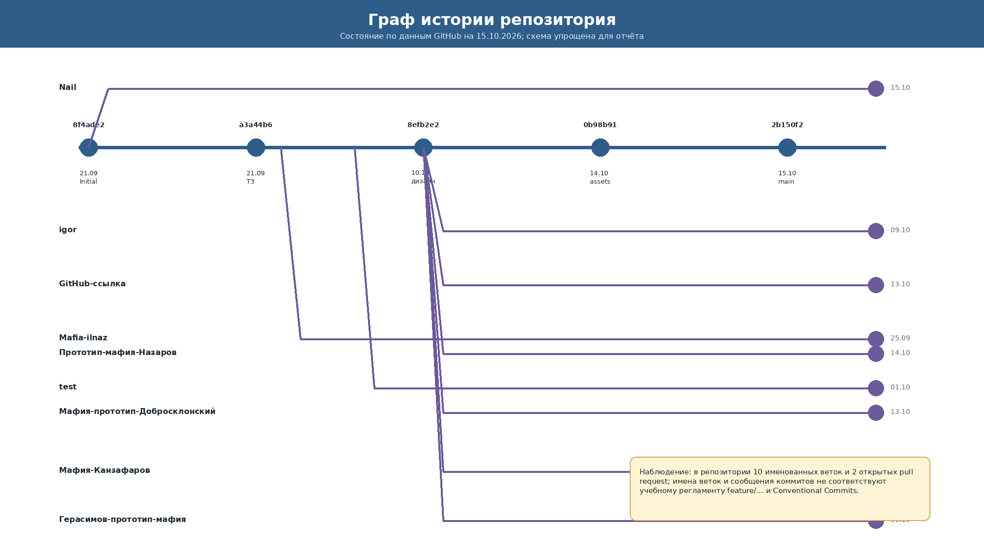
Рисунок 13 — Упрощённый граф истории Git-репозитория

7.3 Перечень значимых коммитов основной ветки
Hash | Дата | Автор | Сообщение | Содержимое
2b150f2 | 15.10.2026 | Bossburgeoff | Add files via upload | Mafia-2026-Adaptive.html
2b5d78b | 14.10.2026 | Bossburgeoff | Add files via upload | mafia_ios_liquid_glass.html
0b98b91 | 14.10.2026 | Bossburgeoff | Add files via upload | вариант интерфейса, презентация
fb6960b | 10.10.2026 | Никита Назаров | Delete комната.png | удаление ресурса
ad22bb6 | 10.10.2026 | Никита Назаров | Delete меню.png | удаление ресурса
8efb2e2 | 10.10.2026 | Elman Gerasimov | новый дизайн игры мафия | дизайн; tag elman
a3a44b6 | 21.09.2026 | Bossburgeoff | Create Technical Specification | ТЗ
8f4ade2 | 21.09.2026 | Bossburgeoff | Initial commit | начальная версия

7.4 Сравнение с регламентом
Требование методических указаний | Наблюдение | Оценка
Ветки feature/<модуль>-<номер> | 10 веток есть, но имена «Nail», «igor», «test», «Мафия-…» не соответствуют формату. | Нарушение
Коммиты <тип>(<область>): ... #<задача> | Сообщения «Add files via upload», «README.md» и др. без типа и номера задачи. | Нарушение
PR в develop после ревью | PR #1/#2 открыты; ветка develop и факт ревью не подтверждены. | Не подтверждено
Не менее двух замечаний ревью | 0 review-комментариев и 0 reviews в публичных данных. | Не выполнено/нет данных
Разрешение конфликта | Доказательства конфликта и его решения отсутствуют. | Не подтверждено
Прослеживаемость вклада | Авторы некоторых коммитов видны; персональный вклад указанного в титуле студента требует сопоставления. | Требует заполнения

РИСК. Для защиты ЛР7 следует выполнить собственную ветку по регламенту, добавить минимум один осмысленный коммит с номером задачи, открыть PR, оставить/получить два замечания и приложить ссылки. В исходных данных таких подтверждений нет.

7.5 Пример разрешения конфликта (процедура)
Листинг 2 — Рекомендуемая процедура разрешения конфликта
git switch develop
git switch -c feature/lobby-42
# Участник A и участник B меняют одну строку README/конфигурации
git merge feature/lobby-42
# При конфликте: открыть файл, выбрать согласованный вариант, удалить <<<<<<< ======= >>>>>>>
git add README.md
git commit -m "fix(docs): resolve lobby description conflict #42"

Чек-лист приёмки
№ | Проверяемый результат | Отм.
1 | Доступ к публичному репозиторию подтверждён | ✓
2 | Сведения об авторстве коммитов доступны | ✓
3 | Ветки обнаружены | ✓
4 | Формат сообщений проверен | ✓
5 | Два открытых PR обнаружены | ✓
6 | Ревью чужого PR не подтверждено | ✓
7 | Правки по ревью не подтверждены | ✓
8 | Конфликт не подтверждён | ✓
9 | Граф истории приложен | ✓
10 | Нарушения регламента зафиксированы | ✓

7.6 Вывод
Git-репозиторий показывает коллективную работу и наличие веток, однако его процесс не соответствует заданному учебному регламенту. Отчёт фиксирует фактическое состояние вместо имитации выполненных ревью и конфликтов.

8 Лабораторная работа № 8. Создание дистрибутива

8.1 Цель работы
Определить состав переносимой поставки статического веб-клиента, присвоить версию, описать сборку, установку, запуск и ограничения дистрибутива.
ФАКТ. В GitHub-репозитории отсутствуют Release, установщик и сервер. Поэтому для статического клиента сформирована учебная переносимая поставка v0.1.0-prototype; она не является установщиком сетевой системы из ТЗ.

8.2 Состав переносимой поставки
Компонент | Файл | Назначение
Клиент | Mafia-2026-Adaptive.html | Самодостаточный HTML/CSS/JS-файл для локальной демонстрации.
Техническая документация | Technical Specification | Исходное ТЗ проекта.
Инструкция | README_install.md | Требования, запуск, удаление, ограничения.
Модель БД | create_db.sql | Целевая логическая схема SQLite.
Архив | Mafia-2026-v0.1.0-prototype.zip | Переносимая поставка, подготовленная к отчёту.

8.3 Версия и порядок сборки
Параметр | Значение/обоснование
Версия | 0.1.0-prototype
MAJOR = 0 | Система не достигла стабильного публичного контракта.
MINOR = 1 | Первая собранная функциональная демонстрация локального контура.
PATCH = 0 | Не зафиксировано отдельное исправление поставки.
Способ сборки | Создать ZIP-архив из HTML, ТЗ и инструкции; внешних библиотек нет.
Развёртывание | Распаковать и открыть HTML в современном браузере.
Удаление | Закрыть браузер и удалить папку; при необходимости удалить mafia26.* из localStorage.

Листинг 3 — Команда формирования переносимого архива
zip -j Mafia-2026-v0.1.0-prototype.zip \
Mafia-2026-Adaptive.html 'Technical Specification' README_install.md create_db.sql

8.4 Протокол проверки поставки
ID | Проверка | Статус | Результат
I-01 | Архив распаковывается | Пройдено | ZIP создан без внешних зависимостей.
I-02 | HTML открывается вне среды разработки | Пройдено | Статический файл загружается в JSDOM/браузерной среде.
I-03 | Создание локальной комнаты | Пройдено | Смоук-проверка подтверждает сохранение комнаты.
I-04 | Старт на 4 участниках | Пройдено | Назначены роли, фаза «Ночь».
I-05 | Полный локальный сквозной контур | Частично | Переходы и завершение проверены; бот-автоматизация заблокирована BUG-01.
I-06 | Сетевая установка/совместная игра | Не пройдено | В поставке нет сервера.
I-07 | Удаление без следов | Частично | Удаление папки возможно; очистка localStorage выполняется отдельно.

8.5 Инструкция по установке и запуску
- Распаковать архив в доступную папку.
- Открыть файл Mafia-2026-Adaptive.html в современном браузере с включённым JavaScript.
- В разделе «Создать лобби» заполнить название и параметры; локальный режим используется для демонстрации в одном браузере.
- Для сетевого режима указать WebSocket URL в настройках; до появления совместимого сервера сценарий не готов к приёмке.
- Для удаления закрыть браузер, удалить папку поставки и при необходимости очистить localStorage по ключам mafia26.*.

Чек-лист приёмки
№ | Проверяемый результат | Отм.
1 | Состав поставки определён | ✓
2 | Клиент запускается вне IDE | ✓
3 | Переносимый ZIP сформирован | ✓
4 | Версия присвоена | ✓
5 | Проверка локального запуска проведена | ✓
6 | После запуска доступно создание комнаты | ✓
7 | Локальный игровой контур проверен частично | ✓
8 | Удаление папки возможно | ✓
9 | Инструкция приложена | ✓
10 | Отчёт оформлен | ✓

8.6 Вывод
Создана переносимая поставка статического прототипа. Для соответствия ЛР8 на уровне полноценного установочного пакета необходимы серверная часть, способ установки/удаления серверных компонентов, исправление BUG-01 и испытание на независимой «чистой» машине.

9 Лабораторная работа № 9. Итоговая интеграция и тестирование

9.1 Цель работы
Подготовить программу и методику испытаний (ПМИ), определить сценарии приёмочного тестирования, зафиксировать результаты доступной смоук-проверки, журнал дефектов и вывод о готовности продукта.

9.2 Программа и методика испытаний (ПМИ)
Раздел ПМИ | Содержание
Объект испытаний | Mafia-2026-Adaptive.html, commit 2b150f2; версия поставки 0.1.0-prototype.
Цель | Подтвердить локальный демонстрационный контур и выявить расхождения с ТЗ.
Требования | ТЗ, п. 4.1 (модули), 4.2 (надёжность), 4.5 (совместимость), 8 (приёмка).
Условия | Современный браузер; localStorage; JSDOM для автоматизированной смоук-проверки. Сетевой сервер отсутствует.
Метод | Ручные сценарии TC-01…TC-18; автоматизированные действия в изолированной DOM-среде; анализ кода.
Критерии | Без блокирующих дефектов; 10 партий полного цикла; 20 соединений; восстановление состояния; установка по инструкции.
Ограничение | Критерии сети и 10 очных партий не могут быть подтверждены в предоставленной ревизии.

9.3 План приёмочных испытаний
№ | Игроки | Режим | Сценарий | Статус
P-01 | Минимум 4 | Классический | Старт, роли, полный цикл | Не подтверждено
P-02 | 6 | Детектив | Ночное действие комиссара | Не подтверждено
P-03 | 8 | Классический | Доктор предотвращает действие | Не подтверждено
P-04 | 8 | Классический | Ничья голосования | Не подтверждено
P-05 | 10 | Командный | Победа города | Не подтверждено
P-06 | 10 | Командный | Победа мафии | Не подтверждено
P-07 | 12 | Свободный | Пауза и продолжение | Не подтверждено
P-08 | 16 | Классический | Разрыв связи одного игрока | Не подтверждено
P-09 | 20 | Классический | Нагрузка: 20 подключений | Не подтверждено
P-10 | 8 | Классический | Перезапуск сервера в середине партии | Не подтверждено

РИСК. Таблица является программой испытаний, а не журналом выполненных десяти партий. Не следует отмечать строки «пройдено» до проведения партий с фактическими участниками и сервером.

9.4 Результат ограниченной смоук-проверки
ID | Проверка | Статус
S-01 | Создание локального лобби сохраняет название | Пройдено
S-02 | Комната на 4 игроков создаётся с ведущим | Пройдено
S-03 | Старт блокируется при числе игроков <4 | Пройдено
S-04 | В состоянии представлены 4 участника | Пройдено
S-05 | Старт задаёт ночь и раунд 1 | Пройдено
S-06 | Каждому участнику назначается роль | Пройдено
S-07 | Ночь → день | Пройдено
S-08 | День → голосование | Пройдено
S-09 | Голосование → ночь | Пройдено
S-10 | Пауза сохраняется в состоянии комнаты | Пройдено
S-11 | Ведущий завершает партию | Пройдено
S-12 | История получает запись | Пройдено
S-13 | Загрузка без JavaScript-ошибок | Не пройдено: BUG-01

Проверка S-01…S-12 выполнена в изолированной DOM-среде JavaScript. При загрузке также зарегистрирована ошибка TypeError при обращении к отсутствующим элементам управления настройками. Поэтому результат положительных проверок не отменяет дефект, а подтверждает только обработчики, зарегистрированные до точки сбоя.

9.5 Журнал дефектов
ID | Описание | Шаги воспроизведения | Ожидание / факт | Приоритет | Статус
BUG-01 | Отсутствуют #soundSetting и #motionSetting | Открыть HTML, выполнить инициализацию script | Ожидание: без ошибок; факт: TypeError, часть обработчиков не регистрируется | Высокий | Открыт
BUG-02 | Нет сервера WebSocket | Включить network и указать URL | Ожидание: сетевой контур; факт: исходный сервер отсутствует | Блокирующий | Открыт
BUG-03 | Секреты ролей в клиентском состоянии | Открыть localStorage при локальной партии | Ожидание: роль скрыта; факт: объект игроков содержит роли | Средний | Открыт
BUG-04 | Нет реконнекта/нагрузочного теста | Прервать связь/смоделировать 20 клиентов | Ожидание: восстановление; факт: не подтверждено | Средний | Открыт
BUG-05 | Пустой README | Открыть README.md | Ожидание: инструкция; факт: 1 байт | Низкий | Открыт

9.6 Соответствие критериям приёмки ТЗ
Критерий | Статус | Подтверждение
Семь модулей | Частично | Интерфейсы/локальная логика есть; серверный контур отсутствует.
Полный цикл без вмешательства в код | Частично | Переходы локального цикла проверены, но 10 полных партий не проведено.
20 одновременных подключений | Нет | Нет сервера и нагрузочного испытания.
Восстановление партии | Нет | Нет серверного состояния/проверки реконнекта.
Документация | Частично | Создан комплект моделей и инструкций; исходный README неполный.
Дистрибутив устанавливается по инструкции | Частично | Есть переносимый статический ZIP; нет установщика и сетевой поставки.

9.7 Итоговое заключение о готовности
Текущая ревизия условно пригодна для локальной демонстрации базового сценария после исправления BUG-01. Для приёмки продукта по техническому заданию как системы реального времени решение не готово: отсутствуют сервер и централизованное хранение, не подтверждены восстановление и нагрузка, не проведены десять полных партий. Решение о приёмке в настоящей версии: «не принимать до устранения блокирующих/высоких дефектов и выполнения ПМИ».

Чек-лист приёмки
№ | Проверяемый результат | Отм.
1 | ПМИ оформлена | ✓
2 | Указаны пункты ТЗ | ✓
3 | План 10 партий составлен | ✓
4 | Минимальный/максимальный состав включены в план | ✓
5 | Ничья, разрыв, перезапуск включены | ✓
6 | Журнал дефектов составлен | ✓
7 | Приоритеты указаны | ✓
8 | Критерии приёмки сопоставлены | ✓
9 | Протокол смоук-проверки приложен | ✓
10 | Полный комплект требует доработки | ✓

Приложение А (обязательное). Полный DDL-скрипт
Ниже приведён текст файла create_db.sql. Скрипт проверен выполнением в SQLite; служит для целевой серверной модели данных.
-- Логическая БД проекта «Мафия» (SQLite 3)
-- Документ: ИТС-31.09.02.07.МАФИЯ.ЛР2
PRAGMA foreign_keys = ON;
CREATE TABLE players (
player_id INTEGER PRIMARY KEY,
nickname TEXT NOT NULL UNIQUE CHECK(length(nickname) BETWEEN 1 AND 32),
registered_at TEXT NOT NULL DEFAULT CURRENT_TIMESTAMP,
status TEXT NOT NULL DEFAULT 'active' CHECK(status IN ('active','blocked','deleted'))
);
CREATE TABLE rooms (
room_id INTEGER PRIMARY KEY,
invite_code TEXT NOT NULL UNIQUE,
room_name TEXT NOT NULL,
mode TEXT NOT NULL,
capacity INTEGER NOT NULL CHECK(capacity BETWEEN 4 AND 20),
privacy TEXT NOT NULL CHECK(privacy IN ('public','private')),
host_player_id INTEGER NOT NULL REFERENCES players(player_id),
created_at TEXT NOT NULL DEFAULT CURRENT_TIMESTAMP,
status TEXT NOT NULL DEFAULT 'waiting' CHECK(status IN ('waiting','running','finished','closed'))
);
CREATE TABLE roles (
role_id INTEGER PRIMARY KEY,
role_name TEXT NOT NULL UNIQUE,
team TEXT NOT NULL CHECK(team IN ('city','mafia','neutral')),
description TEXT NOT NULL
);
CREATE TABLE games (
game_id INTEGER PRIMARY KEY,
room_id INTEGER NOT NULL REFERENCES rooms(room_id),
started_at TEXT,
finished_at TEXT,
status TEXT NOT NULL DEFAULT 'created' CHECK(status IN ('created','running','paused','finished')),
result TEXT
);
CREATE TABLE game_participants (
participant_id INTEGER PRIMARY KEY,
game_id INTEGER NOT NULL REFERENCES games(game_id) ON DELETE CASCADE,
player_id INTEGER NOT NULL REFERENCES players(player_id),
role_id INTEGER REFERENCES roles(role_id),
seat_no INTEGER NOT NULL,
is_alive INTEGER NOT NULL DEFAULT 1 CHECK(is_alive IN (0,1)),
UNIQUE(game_id, player_id),
UNIQUE(game_id, seat_no)
);
CREATE TABLE rounds (
round_id INTEGER PRIMARY KEY,
game_id INTEGER NOT NULL REFERENCES games(game_id) ON DELETE CASCADE,
number INTEGER NOT NULL CHECK(number > 0),
phase TEXT NOT NULL CHECK(phase IN ('night','day','vote')),
started_at TEXT NOT NULL DEFAULT CURRENT_TIMESTAMP,
finished_at TEXT,
UNIQUE(game_id, number, phase)
);
CREATE TABLE votes (
vote_id INTEGER PRIMARY KEY,
round_id INTEGER NOT NULL REFERENCES rounds(round_id) ON DELETE CASCADE,
voter_participant_id INTEGER NOT NULL REFERENCES game_participants(participant_id),
target_participant_id INTEGER REFERENCES game_participants(participant_id),
voted_at TEXT NOT NULL DEFAULT CURRENT_TIMESTAMP,
UNIQUE(round_id, voter_participant_id)
);
CREATE TABLE events (
event_id INTEGER PRIMARY KEY,
game_id INTEGER NOT NULL REFERENCES games(game_id) ON DELETE CASCADE,
round_id INTEGER REFERENCES rounds(round_id),
event_type TEXT NOT NULL,
description TEXT NOT NULL,
occurred_at TEXT NOT NULL DEFAULT CURRENT_TIMESTAMP
);
CREATE TABLE messages (
message_id INTEGER PRIMARY KEY,
room_id INTEGER NOT NULL REFERENCES rooms(room_id) ON DELETE CASCADE,
game_id INTEGER REFERENCES games(game_id) ON DELETE CASCADE,
player_id INTEGER NOT NULL REFERENCES players(player_id),
message_text TEXT NOT NULL CHECK(length(message_text) BETWEEN 1 AND 300),
sent_at TEXT NOT NULL DEFAULT CURRENT_TIMESTAMP
);
CREATE INDEX ix_game_participants_game ON game_participants(game_id);
CREATE INDEX ix_rounds_game ON rounds(game_id);
CREATE INDEX ix_votes_round ON votes(round_id);
CREATE INDEX ix_events_game ON events(game_id);
CREATE INDEX ix_messages_room ON messages(room_id);

Приложение Б (обязательное). Инструкция для переносимой поставки

Мафия 2026 — инструкция по запуску
Версия: 0.1.0-prototype
Тип поставки: переносимый статический веб-клиент (HTML/CSS/JavaScript).

Требования
- современный браузер: Chromium / Edge / Firefox / Safari;
- включённый JavaScript;
- для локального демонстрационного режима сеть не требуется;
- для сетевого режима необходим совместимый WebSocket-сервер протокола `Mafia-2026`. Сервер в состав данной поставки не входит.

Установка и первый запуск
1. Распакуйте архив `Mafia-2026-v0.1.0-prototype.zip` в любую доступную папку.
2. Откройте файл `Mafia-2026-Adaptive.html` в браузере.
3. Нажмите «Создать лобби», задайте параметры комнаты.
4. Для локальной демонстрации используйте один браузер. Сетевой режим включается в разделе «Настройки» после указания WebSocket URL.

Удаление
Закройте браузер и удалите папку с распакованной поставкой. При необходимости очистите данные сайта в настройках браузера: они хранятся в `localStorage` с ключами `mafia26.*`.

Известные ограничения ревизии
- В репозитории отсутствует сервер WebSocket, поэтому совместная сетевая игра не подтверждена.
- В текущем HTML-файле обработчики для отсутствующих элементов `#soundSetting` и `#motionSetting` вызывают JavaScript-ошибку при загрузке. Основной локальный контур, зарегистрированный до этой строки, запускается; дополнительные обработчики тестовых ботов и аватаров не активируются. Перед учебной приёмкой требуется исправление.

Приложение В (справочное). Реестр проектной документации
Обозначение | Наименование | Статус
ИТС-31.09.02.07.МАФИЯ.ТЗ | Техническое задание | Есть в репозитории
ИТС-31.09.02.07.МАФИЯ.ЛР1 | DFD-модель и отчёт | Включено в настоящий документ
ИТС-31.09.02.07.МАФИЯ.ЛР2 | ER-модель и DDL | Включено; DDL — отдельный файл
ИТС-31.09.02.07.МАФИЯ.ЛР3 | UML-модели | Включено в настоящий документ
ИТС-31.09.02.07.МАФИЯ.ЛР4 | Тест-кейсы/регресс | Включено в настоящий документ
ИТС-31.09.02.07.МАФИЯ.ЛР5 | Прототип интерфейса | HTML в репозитории; карта/схемы включены
ИТС-31.09.02.07.МАФИЯ.ЛР6 | Протокол интеграции | Включено в настоящий документ
ИТС-31.09.02.07.МАФИЯ.ЛР7 | Отчёт СКВ | Включено; PR/ревью требуют дополнения
ИТС-31.09.02.07.МАФИЯ.ЛР8 | Дистрибутив / инструкция | Есть учебный ZIP и README_install
ИТС-31.09.02.07.МАФИЯ.ЛР9 | ПМИ / журнал дефектов | Включено; очные испытания не завершены

Список использованных источников
1. ГОСТ 19.101-77. Единая система программной документации. Виды программ и программных документов.
2. ГОСТ 19.104-78. Единая система программной документации. Основные надписи.
3. ГОСТ 19.105-78. Единая система программной документации. Общие требования к программным документам.
4. ГОСТ 19.201-78. Единая система программной документации. Техническое задание. Требования к содержанию и оформлению.
5. ГОСТ 19.301-79. Единая система программной документации. Программа и методика испытаний. Требования к содержанию и оформлению.
6. ГОСТ 19.404-79. Единая система программной документации. Пояснительная записка. Требования к содержанию и оформлению.
7. ГОСТ 19.505-79. Единая система программной документации. Руководство оператора. Требования к содержанию и оформлению.
8. Рудаков А.В., Федорова Г.Н. Технология разработки программных продуктов. Практикум. 4-е изд. М.: Академия, 2014.
9. Репозиторий проекта «Mafia». URL: https://github.com/Bossburgeoff/Mafia (дата обращения: 15.10.2026; анализировалась ревизия main 2b150f2).
10. Техническое задание проекта «Автоматизированная система проведения игры „Мафия“», файл Technical Specification из репозитория.
11. Методические указания к лабораторным работам № 1–9 по МДК 02.01 «Моделирование и анализ ПО», предоставленные с заданием.

Лист регистрации изменений
Изм. | Номера листов | Всего листов | Дата | Подпись
— | — | — | — | —

